№58 Жалпы білім беретін орта мектебі

"Мен және менің ортам" тренинг анықтамасы

Өткізілген күні: 12.03.2025ж

Қатысушылар: 4 «Б» сынып оқушылары

Мақсаты: Оқушылардың арасындағы достық қарым-қатынасты жақсарту, бір-біріне жағымды көңіл-күй сыйлау, өзара сыйластық, бірлік пен құрмет құндылығын сіңіру, коммуникативтілік икемділіктерін дамыту.

1. **«Автопортрет» жаттығуы.**   
**Нұсқау:** әр қатысушыға қос беттен беріледі, өз сипаттамасын тек бір жағына ғана жазу керектігі және 2 минуттан кейін есімдері көрсетілген беттерді тренер жинап алынатындығын ескертеді.   
**Жаттығу шарты:**Сізді таныс емес адаммен кездесу күтіп тұр делік, ол бірден сізді тану үшін өзіңізді сипаттап жазыңыз. Көпшіліктен өзіңізді ерекшелендіріп тұратын белгілеріңізді табыңыз. Бет-әлпетіңізді, жүрісіңізді, сөйлеу мәнеріңізді, киім киісіңізді, зейінді аударарлықтай ым-ишараларыңыз болса т.б...

**2. «Мен басқаның көзімен» жаттығуы.   
Нұсқау:** Тренер алдыңғы жаттығуда алынған автопортреттерді кезекпен оқиды. Қатысушылар кімнің портреті екендігін табу керек. Табылған портрет иесі ортадағы орындыққа отырады.   
**Жаттығу шарты:** Портрет иесіне өзінің беті қайтарылып беріледі. Қалған қатысушылар ол жайында қандай пікірде екенін айтады. Өзін басқаның көзімен қандай екенін анықтауға мүмкіндік алады, өз бағалауымен сәйкес келген қасиеттері тұсына «+» белгісін қою керек, ал мүлдем өзі білмеген жақтарын беттің 2-ші жағына жазып, автопортретін толықтыруна болады.

**3.«Молекула» жаттығуы.**

Оқушылар шеңбер жасап, қолдарынан ұстап айналады. Жүргізуші айтқан санға қарай өзара топтасады, топқа кірмеген оқушы шығады.

**4.«Көңілді шар» жаттығуы.**

Екі қатарға жинақталып турады. Қарама-қарсы тұрған екі оқушы шарды басымен ұстап, келесі жұпқа береді.

**Астарлы әңгіме**

Кішкентай бала Рабби Зуси әлемді өзгертуге шешім қабылдады. Бірақ әлем соншалықты үлкен, ал Зуси өте кішкентай. Содан кейін Зуси өз қаласын өзгертуге шешім қабылдады. Бірақ қала өте үлкен, ал Зуси өте кішкентай. Содан кейін Зуси отбасын өзгертуге шешім қабылдады. Бірақ Зусидің отбасы соншалықты үлкен, көпбалалы отбасы. Содан кейін Зуси өзінің қолынан келетін жалғыз нәрсе екенін түсінді-өзін, кішкентай Зусиді.

Ешқандай іс-әрекет жасамай, кейде керісінше әрекет етпей, ненің жақсы, ненің жаман екендігі туралы көп және дұрыс айтуға болады. Белгілі бір мінез-құлық ережелерін жасайық. Өздеріңіз білетіндей, мүмкін емес нәрседен басқа барлық нәрсе бар.

Басқа адамның өміріне қол сұғуға болмайды.

Сіз басқаларға кедергі жасай алмайсыз.

Жұмыс істемеуге болмайды.

Сіз тек өзіңіз үшін өмір сүре алмайсыз.

Қорытындылай келе, біз бәріміз әр түрлі, әркімнің өзіндік сипаты, өзіндік ерекшеліктері бар деп айтқымыз келеді, бірақ біз сыныптастарымызбен және айналамыздағы ересектермен өзара түсіністік табуымыз керек. Бірге жұмыс істегеніңіз үшін бір-біріңізге" рахмет " айтыңыз, қол алысыңыз және міндетті түрде күліңіз

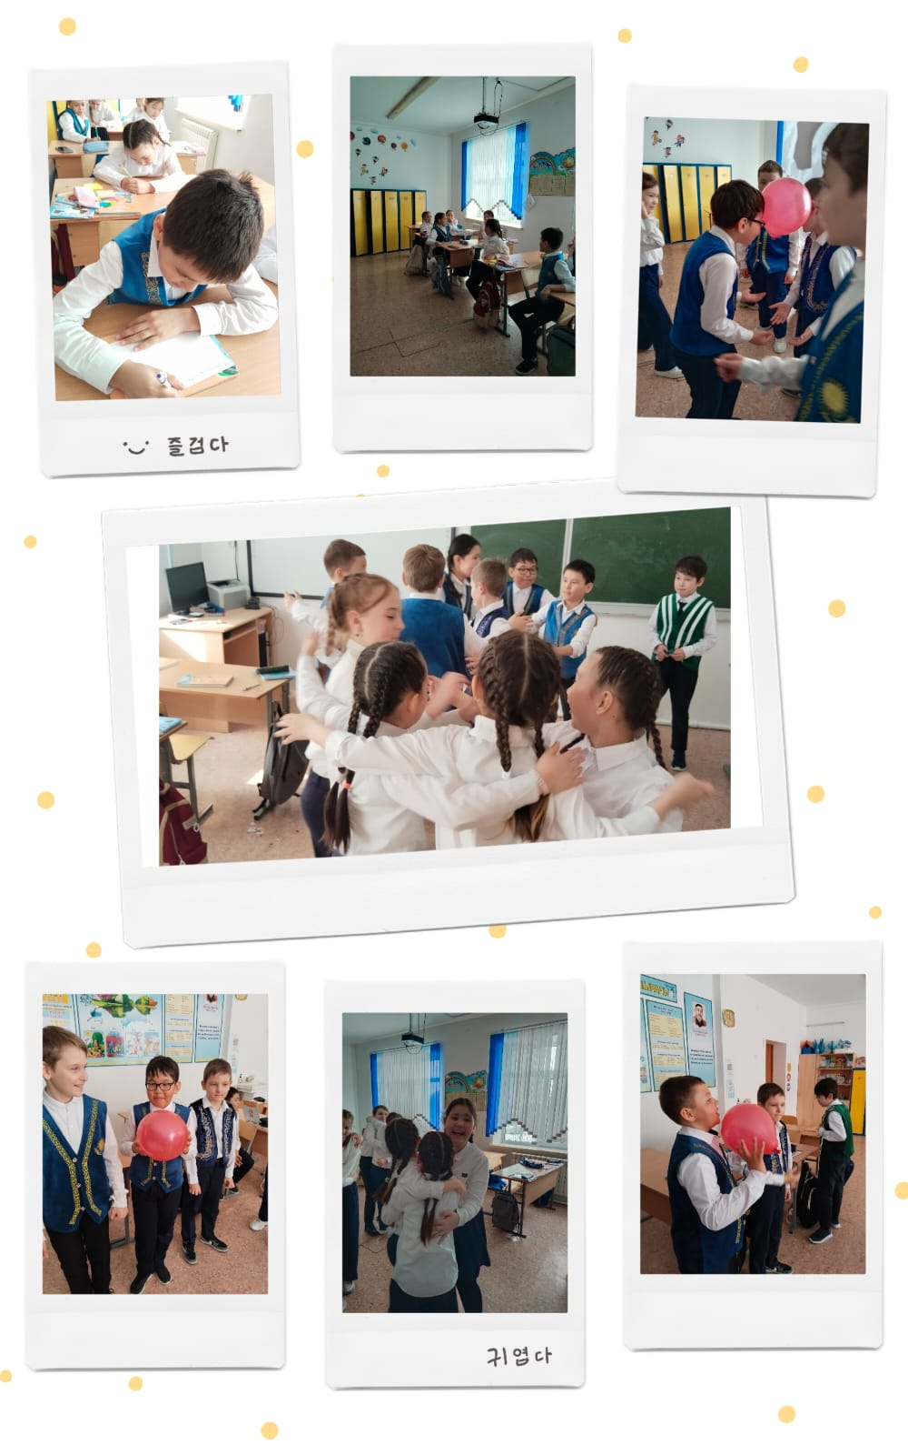

Қорытынды: Білім алушылар бір біріне жақсы эмоция сыйлап, тыңдап, белсенділік танытты.

Мектеп психологы Ж.Д.Ершимова

№58 Жалпы білім беретін орта мектебі

"Мен және менің ортам" тренинг анықтамасы

Өткізілген күні: 14.03.2025ж

Қатысушылар: 4 «А» сынып оқушылары

Мақсаты: Оқушылардың арасындағы достық қарым-қатынасты жақсарту, бір-біріне жағымды көңіл-күй сыйлау, өзара сыйластық, бірлік пен құрмет құндылығын сіңіру, коммуникативтілік икемділіктерін дамыту.

1. **«Автопортрет» жаттығуы.**   
**Нұсқау:** әр қатысушыға қос беттен беріледі, өз сипаттамасын тек бір жағына ғана жазу керектігі және 2 минуттан кейін есімдері көрсетілген беттерді тренер жинап алынатындығын ескертеді.   
**Жаттығу шарты:**Сізді таныс емес адаммен кездесу күтіп тұр делік, ол бірден сізді тану үшін өзіңізді сипаттап жазыңыз. Көпшіліктен өзіңізді ерекшелендіріп тұратын белгілеріңізді табыңыз. Бет-әлпетіңізді, жүрісіңізді, сөйлеу мәнеріңізді, киім киісіңізді, зейінді аударарлықтай ым-ишараларыңыз болса т.б...

**2. «Мен басқаның көзімен» жаттығуы.   
Нұсқау:** Тренер алдыңғы жаттығуда алынған автопортреттерді кезекпен оқиды. Қатысушылар кімнің портреті екендігін табу керек. Табылған портрет иесі ортадағы орындыққа отырады.   
**Жаттығу шарты:** Портрет иесіне өзінің беті қайтарылып беріледі. Қалған қатысушылар ол жайында қандай пікірде екенін айтады. Өзін басқаның көзімен қандай екенін анықтауға мүмкіндік алады, өз бағалауымен сәйкес келген қасиеттері тұсына «+» белгісін қою керек, ал мүлдем өзі білмеген жақтарын беттің 2-ші жағына жазып, автопортретін толықтыруна болады.

**3. «Сиқырлы қобдиша» жаттығуы.**

Нұсқау: Қатысушылар бір-бірден ортаға шығып, қобдишадан сыйлық алып (сыйлық-қағазға жазылған адамгершілік қасиеттер) лайықты деген адамға сыйлайды.

**4. «Молекула» жаттығуы.**

Оқушылар шеңбер жасап, қолдарынан ұстап айналады. Жүргізуші айтқан санға қарай өзара топтасады, топқа кірмеген оқушы шығады.

**5.«Көңілді шар» жаттығуы.**

Екі қатарға жинақталып турады. Қарама-қарсы тұрған екі оқушы шарды басымен ұстап, келесі жұпқа береді.

**6. «Кім жылдам?» жаттығуы.**

Екі оқушы шығып, шарды жерге түсіріп алмай ойнап тұрып, жакет пен тақиясын киіп жарысады.

<https://www.instagram.com/p/DHLAZ40saMY/?utm_source=ig_web_copy_link&igsh=MzRlODBiNWFlZA>==

Педагог-психолог Ершимова Ж.Д.

